


INFORME ANUAL 2025
Plan Estratégico Institucional

ENERO 2026

CONTENIDO

- Ficha Técnica 1
- Introducción 2
- Plan Estratégico Institucional 2025–2028 3-5

Resultados Institucionales:
- 4.1 Resultados Institucionales – Eje Estratégico 1

4.2 Resultados Institucionales – Eje Estratégico 2

6-13

- Conclusiones y Recomendaciones 14-15

Ficha Técnica

Nombre de la publicación

Descripción general del producto

Fuentes de datos

Fecha de los datos

Fecha de publicación

Contacto

Informe Anual 2025 del Plan Estratégico Institucional (PEI) 2025–2028

El Informe Anual de Monitoreo 2025 evalúa el avance de la implementación del Plan Estratégico Institucional (PEI) 2025–2028 del Instituto de Estabilización de Precios (INESPRE). Analiza el desempeño institucional del primer año de ejecución, identificando logros, desafíos y oportunidades de mejora. El informe busca asegurar la alineación con los objetivos estratégicos y apoyar la toma de decisiones, con énfasis en la seguridad alimentaria, la estabilidad de precios y el apoyo al sector agropecuario.

Las fuentes de datos incluyen la Memoria Institucional 2025 del INESPRE, registros administrativos internos, informes de ejecución de programas y los instrumentos de planificación institucional vigentes, en particular el PEI 2025– 2028 y el POA 2025.

Los datos presentados corresponden al año 2025

Enero 2026

Instituto de Estabilización de Precios
Tel. 809-621-0020
Av. 27 de Febrero No. 589, Edificio IAD (4.º nivel)

Santo Domingo, República Dominicana. www.inespre.gob.do



INTRODUCCIÓN

El Informe Anual de Monitoreo 2025 del Plan Estratégico Institucional (PEI) 2025–2028 del INESPRE es un instrumento técnico clave para evaluar el desempeño institucional durante el año 2025, primer año de implementación del plan. El informe se fundamenta en los principios de gestión por resultados, transparencia y rendición de cuentas, permitiendo valorar el avance de los objetivos estratégicos y la coherencia entre la planificación, la ejecución operativa y los resultados obtenidos.
El monitoreo del PEI adquiere especial importancia en un contexto marcado por desafíos estructurales relacionados con la seguridad alimentaria, la estabilidad de precios, la sostenibilidad del sector agropecuario y el acceso equitativo a alimentos, destacando el rol estratégico del INESPRE en la protección del poder adquisitivo de la población y el fortalecimiento de los pequeños y medianos productores.
El informe integra un análisis cualitativo y cuantitativo del desempeño institucional, identificando avances, brechas, riesgos y oportunidades de mejora, y se configura como una herramienta para la toma de decisiones, la mejora continua y la planificación futura. Su estructura se alinea con el modelo de monitoreo nacional, incorporando indicadores estratégicos, productos terminales y resultados institucionales.


El PEI 2025–2028 se articula con los principales instrumentos de planificación nacional —la END 2030, los ODS y el PNPSP— y se organiza en dos ejes estratégicos: la comercialización agropecuaria eficiente y el fortalecimiento de las capacidades productivas y comerciales de los productores, permitiendo una intervención institucional coherente con los objetivos de desarrollo económico y social del país.

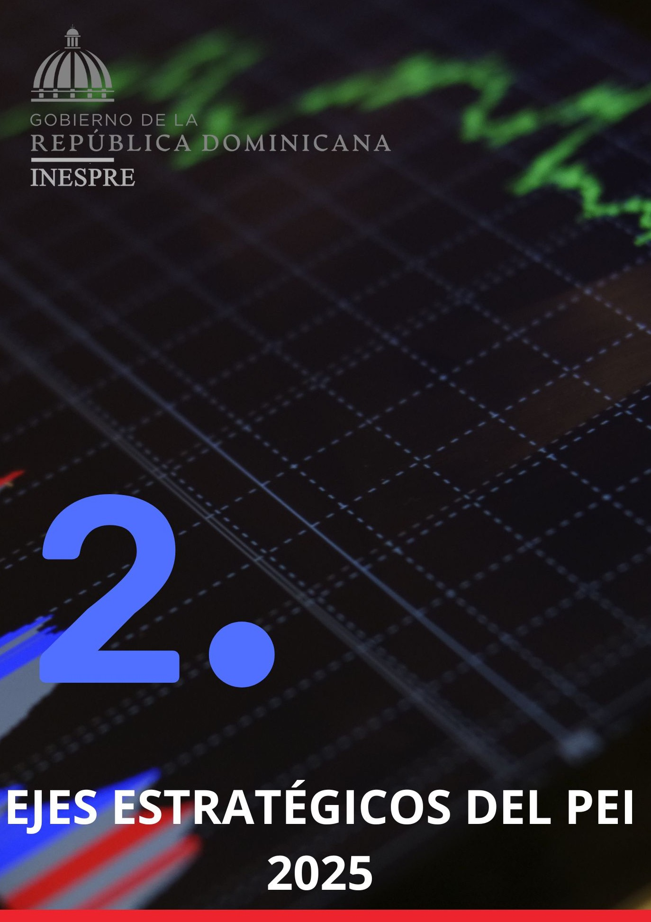

PLAN ESTRATÉGICO INSTITUCIONAL 2025–2028

El Plan Estratégico Institucional 2025–2028 del INESPRE
Constituye el instrumento rector que define la visión, los objetivos y las prioridades de intervención de la institución durante el período. Su formulación responde a la necesidad de fortalecer la capacidad del Estado para garantizar la estabilidad de precios, la seguridad alimentaria y el desarrollo sostenible del sector agropecuario.
El PEI se diseñó bajo los principios de coherencia estratégica, pertinencia social y sostenibilidad institucional, alineándose con los principales instrumentos de planificación nacional y con el marco normativo vigente.

Alineación con la planificación nacional
El PEI 2025–2028 se encuentra alineado con:
Estrategia Nacional de Desarrollo (END) 2030, particularmente en los ejes vinculados al desarrollo productivo, la seguridad alimentaria, dinamización de la Economia y la reducción de la pobreza.
Plan Nacional Plurianual del Sector Público (PNPSP), en lo relativo a la política de desarrollo agropecuario y comercialización de alimentos.
Esta alineación garantiza que las acciones del INESPRE contribuyan de manera directa al logro de los objetivos estratégicos del Estado dominicano

Objetivos de Desarrollo Sostenible (ODS), con énfasis en los ODS 1 (Fin de la pobreza), 2 (Hambre cero), 8 (Trabajo decente y crecimiento económico), 12 (Producción y consumo responsables) y 17 (Alianzas Estratégicas).

Estructura estratégica del PEI

El PEI 2025–2028 se estructura en dos ejes estratégicos que reflejan las principales áreas de intervención institucional:

Eje Estratégico 1

Implementación de esquemas de comercialización agropecuaria eficientes y sostenibles

Este eje concentra las acciones orientadas a garantizar el acceso de la población a alimentos de calidad a precios justos, así como a facilitar la colocación de la producción nacional mediante canales de comercialización directa.

Eje Estratégico 2

Fortalecimiento de capacidades para la competitividad agropecuaria.

Este eje está orientado al fortalecimiento de las capacidades productivas y comerciales de los pequeños y medianos productores agropecuarios, con el propósito de mejorar su competitividad y su inserción sostenible en los mercados.


4


Ambos ejes se articulan de manera complementaria, permitiendo que los resultados operativos se traduzcan en impactos sociales y económicos sostenibles

IMPLEMENTACIÓN DE ESQUEMAS DE COMERCIALIZACIÓN AGROPECUARIA EFICIENTES Y SOSTENIBLES

Objetivo Estratégico

Fortalecer la disponibilidad y estabilidad de los productos agropecuarios mediante un sistema eficiente de comercialización, garantizando precios justos, seguridad alimentaria y apoyo a las comunidades vulnerables.

El PEI se diseñó bajo los principios de coherencia estratégica, pertinencia social y sostenibilidad institucional, alineándose con los principales instrumentos de planificación nacional y con el marco normativo vigente.

Resultados esperados del Eje 1:

Ampliación de la cobertura territorial de los canales de comercialización directa.

Incremento de la población beneficiaria con acceso a alimentos a precios justos.
El desempeño del Eje Estratégico 1 durante el año 2025 evidencia un fortalecimiento sostenido de los esquemas de comercialización agropecuaria, permitiendo al INESPRE cumplir de manera efectiva su misión institucional. La magnitud de la cobertura alcanzada refleja la capacidad operativa de la institución para responder a las necesidades de la población, especialmente en contextos de vulnerabilidad social y económica.

No obstante, el análisis del desempeño también identifica desafíos asociados a la optimización de los recursos disponibles, la sostenibilidad financiera de algunos productos terminales y la necesidad de fortalecer los mecanismos de planificación operativa para asegurar una ejecución equilibrada a lo largo del período estratégico

Reducción de la intermediación en comercialización de productos agropecuarios.

Mayor participación de productores nacionales en los esquemas de comercialización institucionales.

RESULTADOS INSTITUCIONAL 1.1: Servicio ofrecido por los mercados de productores para la población.
RESULTADOS INSTITUCIONALES – EJE 1

Durante el período evaluado, el INESPRE programó la ejecución de 1,290 Mercados de Productores, logrando la realización de 1,480 mercados, lo que representa un nivel de ejecución aproximado del 115% de la meta establecida. Estas acciones contribuyeron a mantener el impacto social de los canales de comercialización y a responder de manera efectiva a las necesidades alimentarias identificadas durante el período.

Gráfico 1. Mercados de Productores

Programado Ejecutado
2000

1500

1000

115%

500

0
2025
Fuente: Elaboración propia con datos de la Dirección de Gestión de Programas.

Resultado Institucional 1.2: Servicio ofrecido por las bodegas móviles para la población.
RESULTADOS INSTITUCIONALES – EJE 1

Durante el período evaluado, el INESPRE programó la ejecución de 1,080 Bodegas Móviles, logrando la realización de 1,936, lo que representa un cumplimiento del 179% de la meta establecida. Este resultado refleja la alta demanda de la población por este canal de comercialización y el fortalecimiento de las bodegas móviles como mecanismo para garantizar el acceso oportuno a productos agropecuarios a precios justos, especialmente en comunidades de mayor vulnerabilidad.

Gráfico 2. Bodegas Móviles

Programado Ejecutado
2000

1500

1000

179%

500

0
2025

Fuente: Elaboración propia con datos de la Dirección de Gestión de Programas.

Resultado Institucional 1.3: Servicio ofrecido por las ferias agropecuarias propias y participativas para la población.
RESULTADOS INSTITUCIONALES – EJE 1

Durante el período evaluado, el INESPRE programó la realización de 3 Ferias Agropecuarias, logrando ejecutar un total de 37 ferias, lo que representa un cumplimiento del 1,233.3% de la meta establecida. Este resultado evidencia el incremento significativo en la demanda de este canal de comercialización y la participación activa del INESPRE en ferias agropecuarias propias y coordinadas con otras instituciones, ampliando el acceso de la población a productos agropecuarios a precios justos y fortaleciendo la presencia institucional a nivel nacional.

Gráfico 3. Ferias Agropecuarias

Programado Ejecutado
35

30

25
20 1,233.3%
15

10

5

0
2025

Fuente: Elaboración propia con datos de la Dirección de Gestión de Programas.

1.5 Servicio ofrecido por las Rutas Alimentarias para la población.
NOVEDADES INSTITUCIONALES

Durante el período evaluado, la ejecución de Rutas Alimentarias no fue programada inicialmente en el POA; no obstante, el INESPRE llevó a cabo un total de 21 rutas alimentarias, en atención a requerimientos específicos de abastecimiento y apoyo a la población en distintos territorios.

Estas acciones respondieron a necesidades emergentes identificadas a lo largo del año, permitiendo complementar los canales tradicionales de comercialización y fortalecer la presencia institucional en comunidades con limitaciones de acceso. La implementación de las rutas alimentarias contribuyó a garantizar la disponibilidad oportuna de productos agropecuarios a precios justos, reafirmando la capacidad de la institución para ajustar su operatividad de acuerdo con las demandas sociales y los lineamientos estratégicos del PEI.

Gráfico 4. Rutas Alimentarias

21

Fuente: Elaboración propia con datos de la Dirección de Gestión de Programas.

CIUDADANOS BENEFICIADOS A TRAVÉS DE LOS CANALES DE COMERCIALIZACIÓN, 2025

4.6 Total de beneficiarios programados vs. ejecutados.

Para el período evaluado, el INESPRE programó beneficiar un total de 1,953,000 personas a través de los distintos canales de comercialización y servicios institucionales. Como resultado de la ejecución de las acciones contempladas y de actividades adicionales no programadas, se logró beneficiar un total de 6,551,104 personas, superando la meta prevista.

Este resultado incluye 311,450 beneficiarios adicionales correspondientes a acciones ejecutadas en respuesta a demandas emergentes, lo que evidencia el alcance ampliado de los servicios institucionales y la capacidad operativa del INESPRE para atender oportunamente las necesidades de la población, reforzando su compromiso con el acceso a alimentos a precios justos.


235%
canales de comercialización y la atención a
demandas adicionales no previstas.
CIUDADANOS

La cantidad de ciudadanos beneficiados durante el período evaluado presentó un aumento aproximado del 235% con respecto a lo programado, reflejando un mayor alcance de los

Fuente: Elaboración propia con datos de la Dirección de Gestión de Programas.

RESULTADOS INSTITUCIONALES ESTRATÉGICO EJE 2

Durante el año 2025, el Instituto de Estabilización de Precios (INESPRE) desarrolló acciones orientadas al fortalecimiento de las capacidades productivas y comerciales de los pequeños y medianos productores agropecuarios, en coherencia con los objetivos definidos en el Eje Estratégico 2 del Plan Estratégico Institucional (PEI) 2025–2028.

Los resultados institucionales alcanzados en este eje durante el período evaluado se concentraron en la implementación de procesos de capacitación y acompañamiento técnico dirigidos a productores vinculados a los esquemas de comercialización institucionales, con el propósito de mejorar su competitividad y facilitar su inserción sostenible en los mercados.

En el marco del año 2025, el INESPRE avanzó en la articulación de las acciones formativas con los programas de comercialización directa, permitiendo que los productores participantes fortalecieran conocimientos técnicos, habilidades comerciales y prácticas productivas alineadas a las exigencias del mercado. Esta articulación contribuyó a generar una mayor coherencia entre la planificación estratégica y la ejecución operativa del PEI durante su primer año de implementación.

Asimismo, los resultados institucionales del Eje Estratégico 2 en 2025 evidencian avances en la promoción de prácticas productivas más eficientes y sostenibles, así como en el fortalecimiento de la preparación de los productores para participar de manera más efectiva en los canales de comercialización del INESPRE. No obstante, el análisis del desempeño correspondiente al año 2025 pone de manifiesto que los resultados alcanzados presentan un carácter progresivo y requieren ser fortalecidos en los períodos subsiguientes del PEI. En este sentido, los logros del año 2025 constituyen una base inicial para la consolidación de acciones de fortalecimiento de capacidades con mayor cobertura y sostenibilidad en el mediano plazo.

Fortalecimiento de capacidades para la competitividad agropecuaria Año 2025
PRODUCTOS TERMINALES – EJE ESTRATÉGICO 2

Durante el año 2025, los productos terminales asociados al Eje Estratégico 2 se orientaron a la ejecución de acciones concretas de capacitación, formación técnica y acompañamiento a productores agropecuarios, como principal vía para materializar los resultados institucionales previstos en el PEI 2025–2028.

Estos productos terminales constituyeron la expresión operativa de las intervenciones dirigidas al fortalecimiento de las capacidades productivas y comerciales de los pequeños y medianos productores vinculados a los programas institucionales del INESPRE.
Productos terminales ejecutados en 2025.

En el período evaluado, los principales productos terminales ejecutados en el marco del Eje Estratégico 2 fueron los siguientes:

Programas de capacitación agropecuaria dirigidos a productores, orientados al fortalecimiento de conocimientos técnicos en producción, manejo de productos y calidad.

Jornadas de formación en comercialización y acceso a mercados, enfocadas en mejorar las capacidades de los productores para participar de manera más eficiente en los canales de venta institucionales durante 2025.

Acompañamiento técnico a productores vinculados a los esquemas de comercialización, con énfasis en la mejora de su desempeño productivo y comercial en el contexto de los programas ejecutados en 2025.

Acciones de orientación y sensibilización sobre prácticas productivas sostenibles, promoviendo enfoques que contribuyan a la sostenibilidad del sector agropecuario.

RESULTADOS INSTITUCIONALES – EJE 2

Durante el año 2025, el INESPRE desarrolló acciones de capacitación dirigidas a pequeños y medianos productores agropecuarios en estándares de calidad e inocuidad, manejo de post cosecha y comercialización de productos agropecuarios, contribuyendo al fortalecimiento de sus capacidades técnicas y comerciales. En el período evaluado, se realizaron un total de 14 talleres, priorizando aquellas áreas de mayor demanda e impacto para el sector productivo.

La ejecución de estos talleres respondió a ajustes operativos realizados durante el año y a la identificación de necesidades específicas de los productores, lo que permitió reforzar temáticas clave para la reducción de pérdidas, la mejora de la calidad de los productos y el acceso a mercados. En conjunto, los resultados evidencian una gestión institucional orientada a la atención efectiva de las demandas del sector y a la adaptación de la oferta formativa a las realidades productivas del país.

Gráfico 5. Capacitaciones

Programado Ejecutado

No. Talleres Inocuidad

No. Talleres Post Cosecha

No. Talleres Comercialización

0 1 2 3 4 5 6

Fuente: Elaboración propia con datos de la
Dirección Agropecuaria, Normas y Tecnología Alimentaria.

13

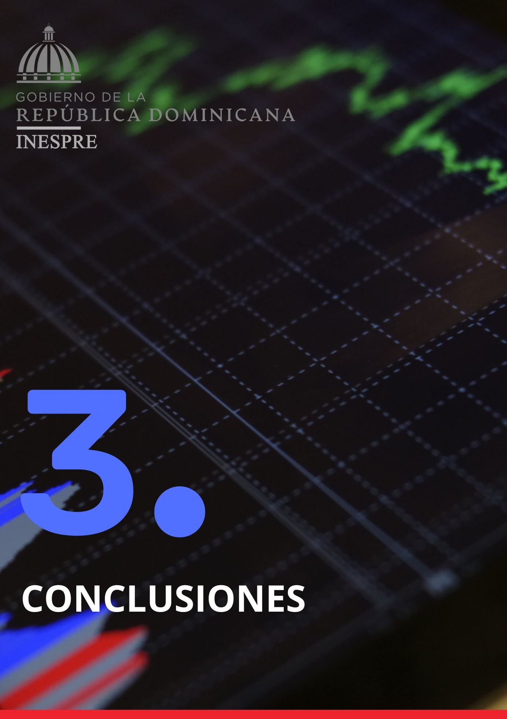

CONCLUSIONES Y RECOMENDACIONES

El análisis de los resultados correspondientes al año 2025 evidencia que el INESPRE logró avances significativos en la implementación de las acciones estratégicas definidas en el Plan Estratégico Institucional (PEI) 2025–2028, particularmente en lo relativo a la ampliación de los canales de comercialización agropecuaria y al fortalecimiento de las capacidades de los pequeños y medianos productores. A través de la ejecución de mercados de productores, bodegas móviles, ferias agropecuarias y rutas alimentarias, la institución incrementó su alcance territorial y amplió el número de ciudadanos beneficiados, contribuyendo al acceso oportuno a alimentos a precios justos y al fortalecimiento de la seguridad alimentaria.

Asimismo, los resultados del Eje Estratégico 2 reflejan avances relevantes en materia de capacitación y acompañamiento técnico al sector agropecuario, mediante la realización de talleres enfocados en estándares de calidad e inocuidad, manejo de post cosecha y comercialización de productos agropecuarios. La ejecución de estas acciones permitió atender necesidades prioritarias del sector productivo, evidenciando la capacidad institucional para ajustar la programación operativa en función de la demanda y el impacto esperado.

No obstante, el seguimiento al desempeño institucional también permitió identificar desafíos asociados a la planificación operativa, la dependencia de procesos administrativos y la necesidad de fortalecer los mecanismos de coordinación interinstitucional, aspectos que inciden en la ejecución oportuna de determinadas acciones estratégicas. En este sentido, los resultados del año 2025 constituyen un insumo fundamental para la toma de decisiones, la mejora continua de los procesos y el fortalecimiento de la gestión institucional en los próximos períodos del PEI.
A partir de los resultados obtenidos y de las situaciones identificadas durante el período evaluado, se recomienda fortalecer la planificación operativa anual, asegurando una mayor coherencia entre las metas programadas, la capacidad institucional y los procesos administrativos requeridos para su ejecución. Resulta pertinente priorizar aquellas acciones estratégicas con mayor impacto social y territorial, así como mejorar la programación de actividades que dependen de procesos de contratación, compras o validaciones técnicas.

14

CONCLUSIONES Y RECOMENDACIONES

De igual forma, se sugiere consolidar los mecanismos de seguimiento y monitoreo de los productos estratégicos, incorporando criterios de análisis que permitan identificar oportunamente desviaciones en la ejecución y aplicar ajustes correctivos de manera anticipada. El fortalecimiento de la articulación interinstitucional y de la coordinación entre las áreas técnicas y operativas contribuirá a optimizar la ejecución de las acciones previstas en el PEI.

En el ámbito del fortalecimiento de capacidades del sector agropecuario, se recomienda continuar ampliando la oferta de capacitación y asistencia técnica, priorizando temáticas vinculadas a la calidad, la inocuidad, la reducción de pérdidas post cosecha y el acceso a mercados, en coherencia con las necesidades identificadas en los territorios. Asimismo, se sugiere avanzar en la sistematización de la información generada, incorporando enfoques transversales como género y sostenibilidad, a fin de fortalecer la medición del impacto institucional y apoyar la toma de decisiones estratégicas en los próximos ciclos de planificación.

